Окислительное N‒N сочетание амино(гет)аренов с участием электрогенерированного NiO(OH)
Кудинова А.С.¹, Лялин Б.В.¹, Сигачева В.Л.¹, Кокорекин В.А.^{1,2}
Инженер-исследователь, соискатель
¹Институт органической химии им. Н. Д. Зелинского РАН, Москва, Россия
²Сеченовский университет, Москва, Россия
E-mail: ana_kudinova@mail.ru
Производные азо(гет)аренов широко используются в качестве красителей и индикаторов, реагентов в синтезе, фармакологически активных веществ, высокоэнергетических соединений и фотоактивных материалов. Электрохимические методы позволяют синтезировать данные соединения в мягких условиях без избытка труднодоступных или взрывоопасных реагентов. В развитие работ по использованию NiO(OH) [1,2], мы получили серию целевых азо(гет)аренов с выходом до 81% и изучили закономерности процессов (рис. 1 и табл. 1).
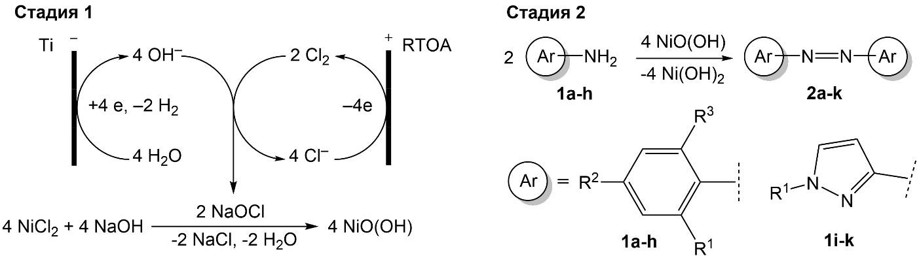
Рис. 1. Общая схема процесса окислительного N-N сочетания амино(гет)аренов
Синтез проводили в 2 стадии с первоначальной электрогенерацией NiO(OH) и последующим добавлением (гет)арена 1, что в ряде случаев повысило эффективность процесса.
Таблица 1. Влияние природы субстрата и условий проведения процесса на выход азоаренов (2) при взаимодействии аминоаренов (1) c NiO(OH)
(Гет)арен | R¹ | R² | R³ | Конверсия 1, % | Выход 2, % | Селективность  образования 2, %
a | H | Me | H | 99 | 48 | 48
b | H | H | H | 99 | 17 | 17
c | Me | H | H | 67 | 31 | 46
d | H | MeO | H | 93 | 34 | 36
e | H | Cl | H | 99 | 42 | 42
f | H | Br | H | 90 | 38 | 42
g | Cl | Cl | Cl | 37 | 35 | 95
h | H | NO₂ | H | 11 | 10 | 95
i | Me | - | - | 99 | 81 | 81
j | Et | - | - | 67 | 56 | 84
k | i-Pr | - | - | 88 | 77 | 88
Исследование выполнено за счет гранта Российского научного фонда № 25-23-00447, https://rscf.ru/project/25-23-00447/
Литература
1 B.V. Lyalin, V.L. Sigacheva, V.A. Kokorekin, V.A. Petrosyan, Tetrahedron Lett., 2018, 59, 2741.
2 V. L. Sigacheva, V. A. Kokorekin, N. V. Gorpinchenko, B. V. Lyalin. Russ. Chem. Bull. 2023, 72, 2095.

